**Tema: Treinamento**

Christian Corrales - 0030481621009

Filipe Marimoto -

Guilherme Aguiar –

**Tarefas iniciais**

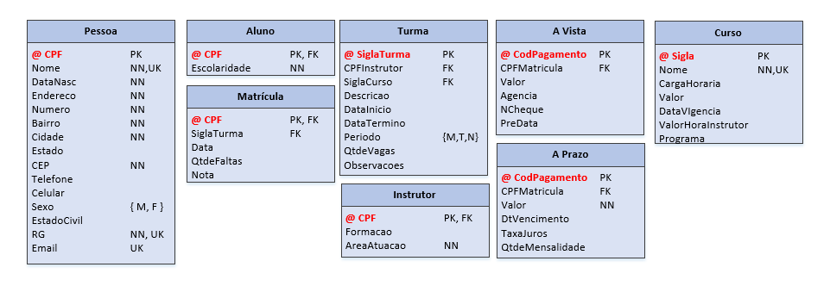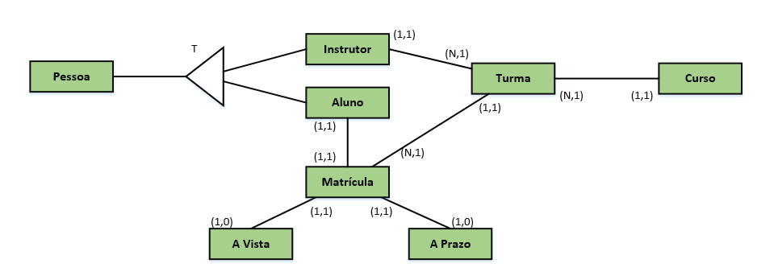1 –

2-